День четырнадцатый

Сегодня у нас прошла пижамная вечеринка! В отрядах царило буйство красок и веселья.  
Ребята отправили посылки солдатам на СВО, проявив свою поддержку. Мы также занимались экспериментами и провели урок безопасности, обсуждая правила поведения на воде и правильные способы купания. Этот день был не только интересным, но и полезным, ведь безопасность на воде очень важна. Это был замечательный день, наполненный радостью и полезной информацией!

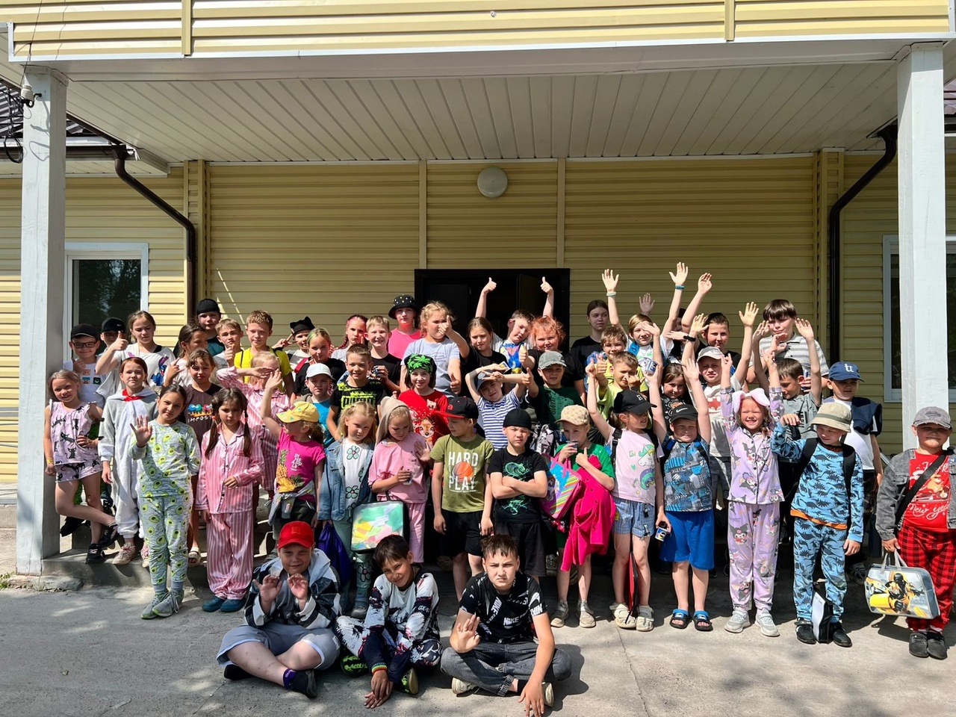

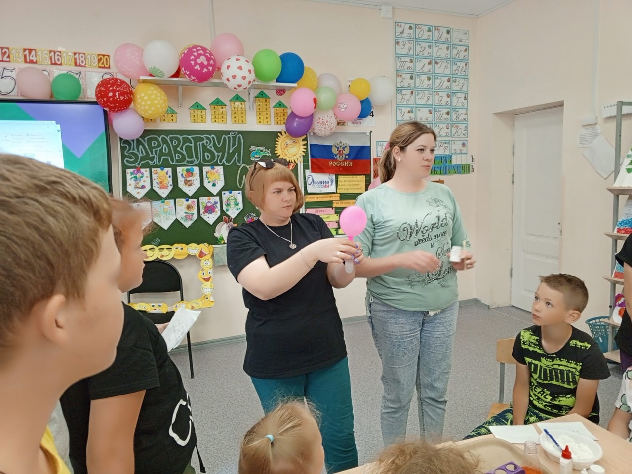

|  |  |
| --- | --- |
| C:\Users\dozmor\Desktop\lJc27oepzjc.jpg | C:\Users\dozmor\Desktop\CxlGAGNErrI.jpg |

